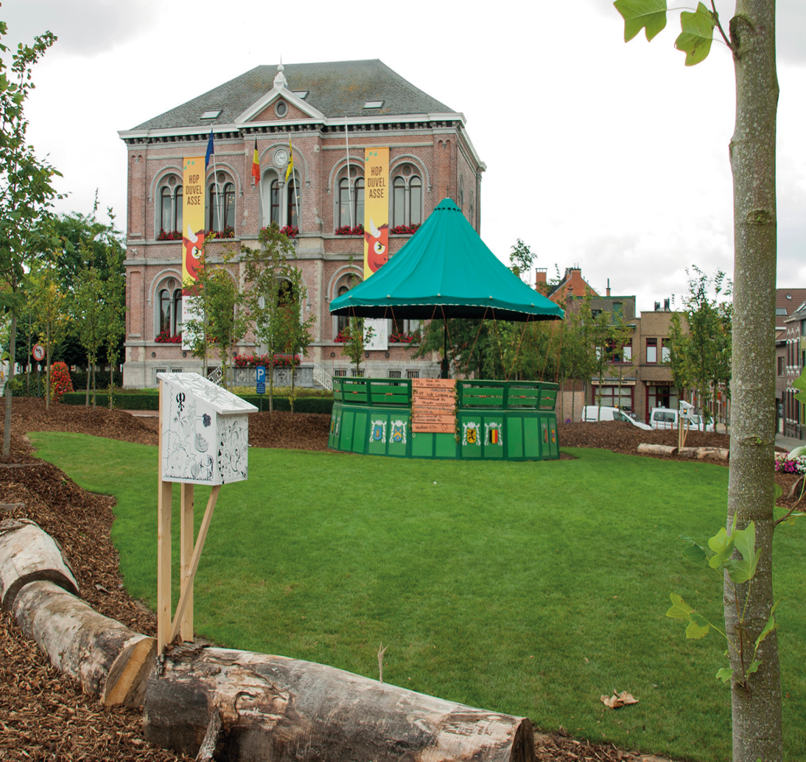

Info voor zwerfbibliotheken

1 telefoonnummer voor al je vragen :
bib Asse : 02 452 56 34

Vraag naar Rita of Annelies, maar bij afwezigheid kunnen andere bibmedewerkers je zeker ook verder helpen
Adres: Huinegem 2 – 1730 Asse
Mailadres: bibliotheek@asse.be
Welke boeken kunnen/mogen buurtbewoners in het kastje plaatsen ?
- goeie leesboeken voor jong en oud, dus ook prentenboeken zijn welkom,
- informatieve boeken voor jeugd en volwassenen,
Wat hoort niet thuis in de zwerfbibliotheek :
- zwerfvuil,
- kranten, tijdschriften, reclamefolders,
- versleten, kapotte of vuile boeken,
- boeken met ontbrekende pagina’sn
- oud papier
Overige tips :
Boeken die de bibliotheek aflevert zijn steeds in goede staat,
geen ontbrekende pagina’s en zijn duidelijk herkenbaar door
de aangebrachte sticker.
De bibliotheek beschikt altijd over een voorraad afgevoerde
boeken. Geef gerust een seintje bij een tekort aan boeken of
kom langs om een nieuw pakketje op te halen- Wanneer de
boeken in de kast, na verloop van tijd, hun beste tijd gehad hebben : geef ze dan mee met het oud papier en kom andere halen in de bib.
Wanneer een boek in het kastje opduikt en je twijfelt of die
titel/auteur er wel thuishoort : laat je gezond verstand spreken
of contacteer de bib. Wij “screenen” het boek in kwestie.
Wanneer de sticker “Dit is een Assese zwerfbibliotheek …”
verdwijnt : laat het ons weten en we maken een nieuwe aan.
Liever geen overvolle kastjes, zorg ervoor dat het deurtje dicht kan.
Controleer regelmatig de staat van de kastjes binnenin a.u.b.
en haal de stofvod boven.

Maak veel mond aan mond reclame.
Is het kastje beschadigd of is er nood aan nieuw laagje verf ? :
bel naar de bib.
Wanneer je het meter/peterschap wenst stop te zetten, verwittig
de bib. Maar bovenal :
Deel je ervaringen met ons :
bel, mail of schrijf.
Wij zijn benieuwd naar jullie verhalen.

Ik/wij ……………………………………………………………………...

wonende in de wijk : …………………………………….…..te Asse.

Wil/willen graag meter/peter zijn van een
Assese zwerfbibliotheek.

Vandaag, zaterdag 15 oktober 2016, neem/nemen ik/wij de zwerfbibliotheek in ontvangst van Schepen Geert Heyvaert.

Als meter/peter beloof/beloven ik/wij :
- te helpen bij het opstarten,
- op zoek te gaan naar het juiste plekje,
- een oogje in het zeil te houden,
- de voorraad te checken en aan te vullen indien nodig,
- schade te rapporteren aan de bib,
- kastje op orde te houden

Opgemaakt te Asse, op 15 oktober 2016.
Handtekening meter/peter

